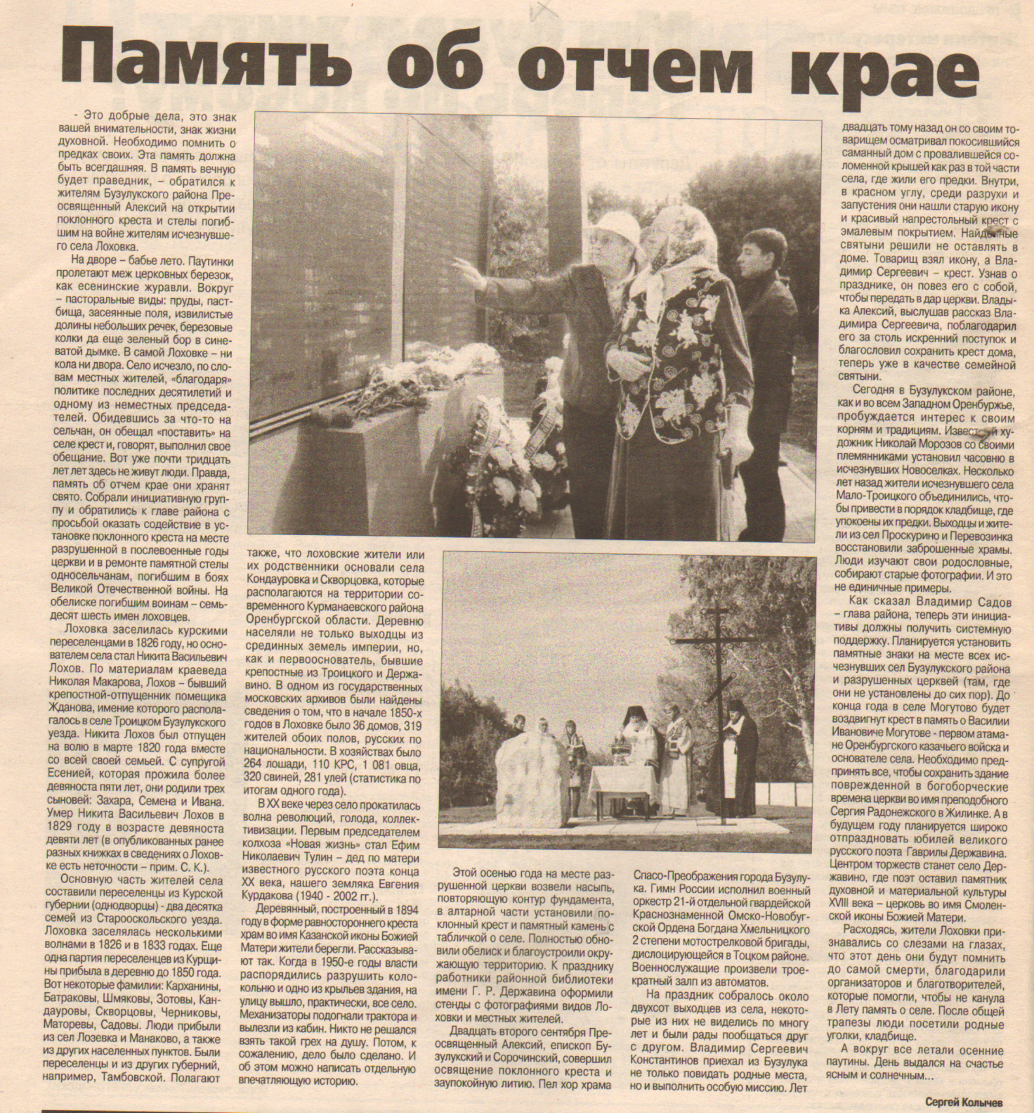
Колычев С. Память об отчем крае // Вести от «Партнера». – 2012. – 26 сентября. – С. 6

